รายงานการปฏิบัติราชการ ประจำเดือนมกราคม
ข้อมูล ณ วันที่ 20 กุมภาพันธ์ 2567

รายงานการปฏิบัติราชการประจำเดือนมกราคม
ประจำปีงบประมาณ พ.ศ. 2567
สภ.คลองวาฬ

1. งานสืบสวน
เมื่อวันที่ 16 ม.ค.67 ได้มีการจับกุม น.ส.เกตุสุดา(เล็ก) เซ็นเสงี่ยม อายุ ๔๖ ปี บัตรประจำตัวประชาชนเลขที่ ๓-๗๗๙๙-๐๐๐๙๓-๔๖-๐ ภูมิลำเนาอยู่บ้านเลขที่ ๒๑/๑ ซ.๓ ข้างศูนย์ฝึกสมานมิต ถ.สวนสน ต.ประจวบคีรีขันธ์ อ.เมือง จ.ประจวบคีรีขันธ์
ข้อหา โดยกล่าวหาว่า “จำหน่ายยาเสพติดให้โทษประเภท ๑(เมทแอมเฟตามีนหรือยาบ้า)โดยการมีไว้เพื่อจำหน่าย โดยการกระทำเพื่อการค้าโดยผิดกฎหมายและเสพยาเสพติดให้โทษประเภท ๑(เมทแอมเฟตามีน)โดยผิดกฎหมาย” จึงแจ้งว่าต้องถูกจับ
สถานที่จับกุม บ้านเลขที่ ๑๕ หมู่ ๓ ต.คลองวาฬ อ.เมือง จ.ประจวบคีรีขันธ์
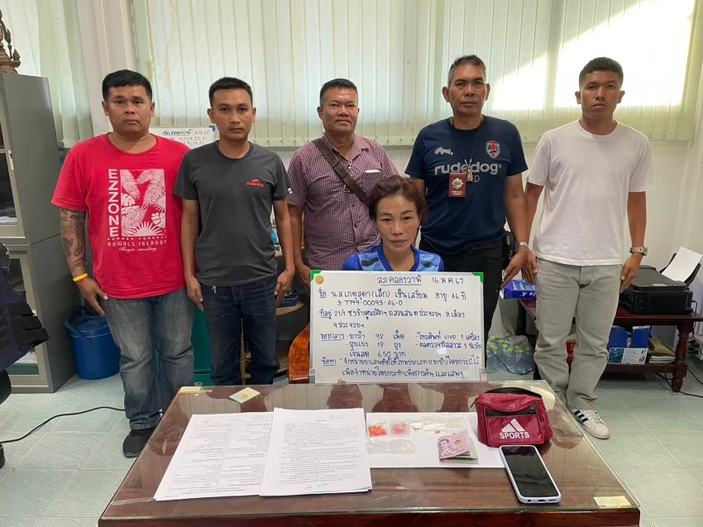



ของกลาง
-ยาบ้า 92 เม็ด น้ำหนักประมาณ 9.2 กรัม
-ถุงแบ่ง 12 ถุง

รายงานการปฏิบัติราชการ ประจำเดือนมกราคม

งานสอบสวน

ข้อมูล ณ วันที่ 13 มีนาคม 2567

รายงานการปฏิบัติราชการประจำเดือนมกราคม
ประจำปีงบประมาณ พ.ศ. 2567
สภ.คลองวาฬ

ช่วงวันที่ 1 ม.ค. 67 ถึง 31 ม.ค. 67 พนักงานสอบสวนได้รับแจ้งความร้องทุกข์ จำนวน 28 คดี.
ช่วงวันที่ 1 ม.ค. 67 ถึง 31 ม.ค. 67 พนักงานสอบสวนได้รับสำนวนคดีอาญาไว้ทำการสอบสวน 28 คดี สอบสวนเสร็จสิ้นแล้ว 26 คดี คงเหลือและอยู่ระหว่างการสอบสวน……2….…คดี

รายงานการปฏิบัติราชการ ประจำเดือนมกราคม
ข้อมูล ณ วันที่ 20 กุมภาพันธ์ 2567

3. งานป้องกันปราบปราบ
เมื่อวันนี้ ๑๑ ม.ค.256๗ เจ้าหน้าที่ตำรวจ สภ.คลองวาฬ ร้อยเวร 20 พร้อมสายตรวจรถยนต์ ตั้งจุดตรวจ จุดสกัด เส้นทางรอง บริเวณถนนประจวบ-หนองหิน เพื่อตรวจค้น จับกุมอาวุธปืน ยาเสพติดและสิ่งผิดกฎหมายอื่นเพื่อป้องกันปราบปรามอาชญากรรม แบบ ปะ ฉะ ดะ ต.คลอวาฬ อ.เมือง จว.ประจวบคีรีขันธ์
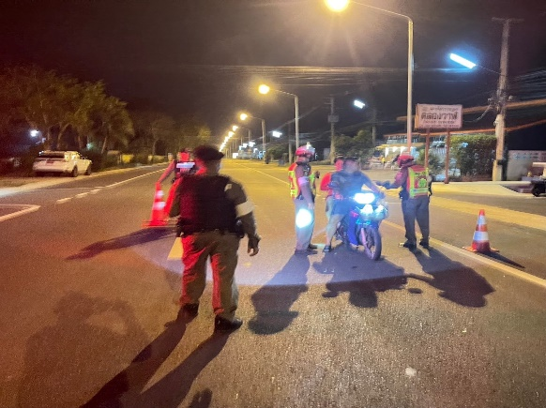
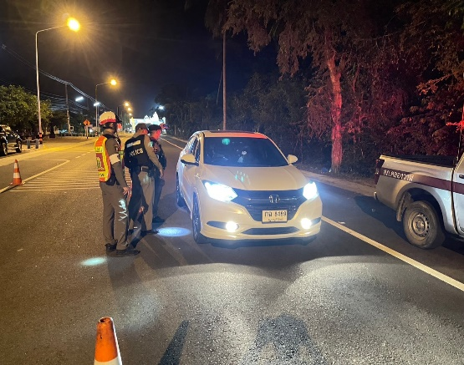

เมื่อวันที่ ๒๒ ม.ค.๒๕๖๗ เจ้าหน้าที่ตำรวจ สภ.คลองวาฬ สวป.สภ.คลองวาฬ พร้อมด้วยร้อยเวร 20สายตรวจรถยนต์ อบรมนักเรียนโครงการสมาร์ทฮีโร่และโครงการป้องกันภัยยาเสพติดแก่นักเรียนชั้น ม. 3 โรงเรียนบ้านคลองวาฬ
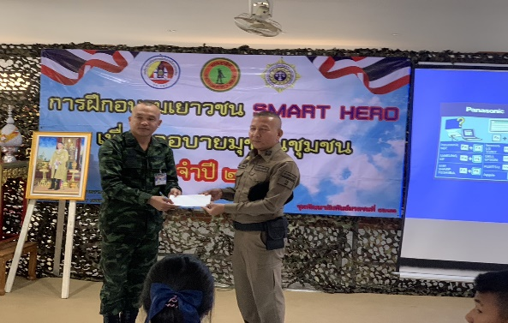
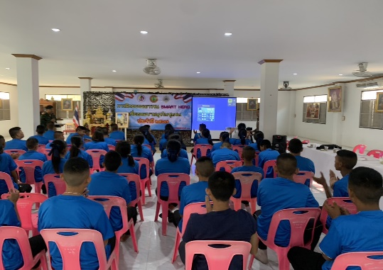

ช่วงวันที่ 1 ม.ค.๒๕6๗ ถึง 31 ม.ค.๒๕6๗ ร้อยเวร 2-0 สายตรวจรถยนต์ ได้มีการออกตรวจจุดเสี่ยง จุดล่อแหลมร้านสะดวกซื้อในพื้นที่ เพื่อป้องกันเหตุ สร้างความอุ่นใจ และรักษาความปลอดภัยให้แก่​​ประชาชน จำนวน ๗๒๐ ครั้ง
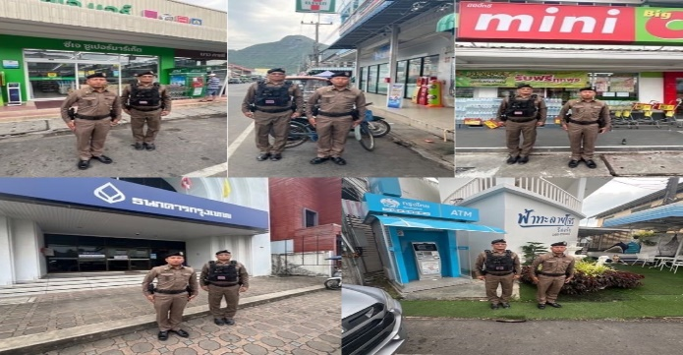
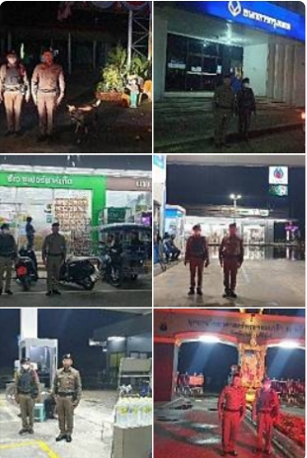

รายงานการปฏิบัติราชการ ประจำเดือนมกราคม

4. งานจราจร
ม.ค. 2567
เมื่อวันที่ 4 ม.ค. 2567 เวลา 09.00 น. ชุดปฏิบัติการจราจรได้ออกอำนวยความสะดวกการจราจรแก่ผู้ใช้รถใช้ถนน บนถนนเพชรเกษม ม. 11 ต. ห้วยทราย อ.เมือง จ. ประจวบฯ เนื่องเกิดไฟไหม้ข้างถนนและเกิดกลุ่มควันไฟ เกรงว่าจะเกิดอันตรายและได้ประสานรถดับเพลิง อบต.ห้วยทรายมาดับเพลิงเป็นที่เรียบร้อย การจราจรเดินทางได้เป็นปกติ เมื่อวันที่ 18 ม.ค.67 เวลา 10.00 น. น.ได้รับแจ้งจากศูนย์วิทยุคลองวาฬว่ามีรถเสียข้างถนนเลียบทางรถไฟ นาทอง ด.ต.สายัณห์ ทาทอง สายตรวจจราจรจึงได้ไปตรวจสอบ และดำเนินการลากรถที่เสียนำไปไว้ในอู่ซ่อมรถที่ปลอดภัยเรียบร้อย
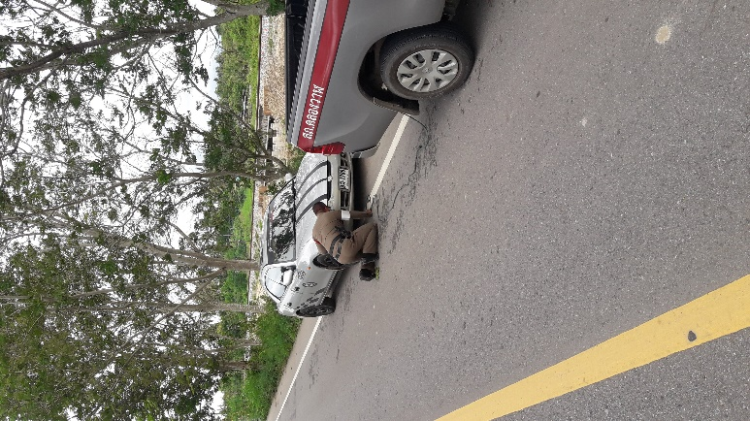
เจ้าหน้าที่ตำรวจจราจรจึงได้ดำเนินการลากนำไปไว้ในอู่ซ่อมรถในที่ปลอดภัยเรียบร้อยและเกิดความพึงพอใจแก่เจ้าของรถ ตามโครงการ “สุภาพบุรุษจราจร ประชาชนสัญจรปลอดภัย” (โปรดระบุรายละเอียดการปฏิบัติงานในครั้งนั้น)
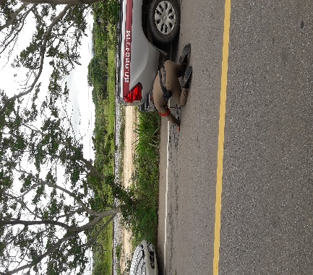
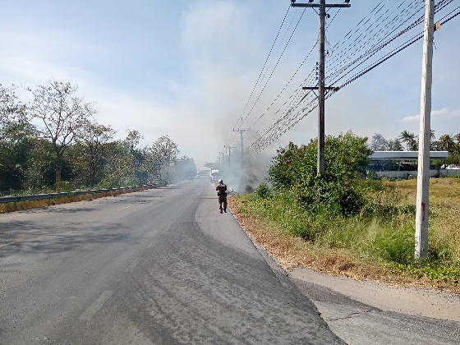

1 -31 ม.ค. 2567
ช่วงวันที่ 1 ม.ค. 67 ถึง 31 ม.ค. 67 เจ้าหน้าที่ตำรวจจราจรได้มีการอำนวยความสะดวกด้านการจราจร และดูแลความปลอดภัยของประชาชน หน้าสถานศึกษาและจุดบริการต่าง ๆ จำนวน 18 ครั้ง
ช่วงวันที่ 1 ม.ค. 67 ถึง 31 ม.ค. 67 เจ้าหน้าที่ตำรวจจราจรได้มีการอำนวยความสะดวกด้านการจราจร และดูแลความปลอดภัยของประชาชนที่ข้ามถนนบริเวณหน้าห้างสรรพสินค้า ในช่วงเวลาเร่งด่วน และมีปริมาณรถหนาแน่น จำนวน 17 ครั้ง
ผลการจับกุมคดีจราจร ช่วงวันที่ 1 ม.ค. 67 ถึง 31 ม.ค..67 จับกุมไม่มีใบขับขี่ จำนวน 37 ราย ความเร็วเกินกำหนด ไม่มีการจับกุม เนื่องจากไม่มีเครื่องตรวจวัดความเร็ว รวการจับกุม 10 ข้อหาหลัก จำนวน 53ราย ฯลฯ
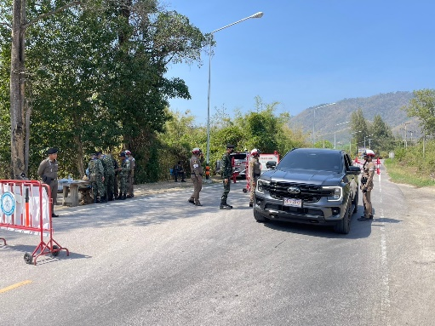
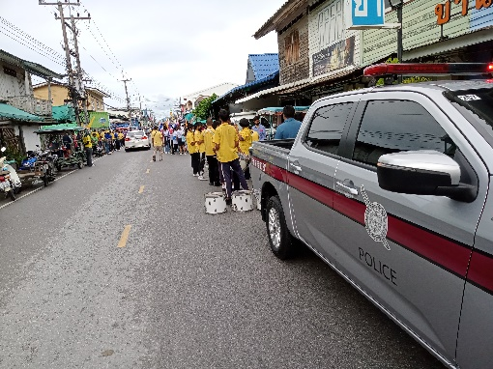
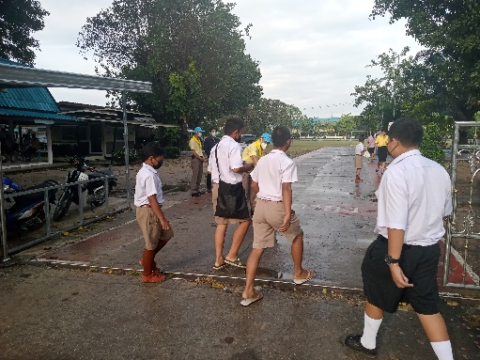

รายงานการปฏิบัติราชการ ประจำเดือนมกราคม

ข้อมูล ณ วันที่ 20 กุมภาพันธ์ 2567
5. งานอำนวยการ
เมื่อวันที่ 11 ม.ค. 67 ได้มีการจัดกิจกรรมกีฬากระชับความสัมพันธ์ภายในของสถานีตำรวจภูธรคลองวาฬ ณ สนามฟุตบอลโรงแรมเดอะเรส อ.เมืองประจวบฯ จว.ประจวบฯ โดยมีข้าราชการตำรวจเข้าร่วม 30 นาย

